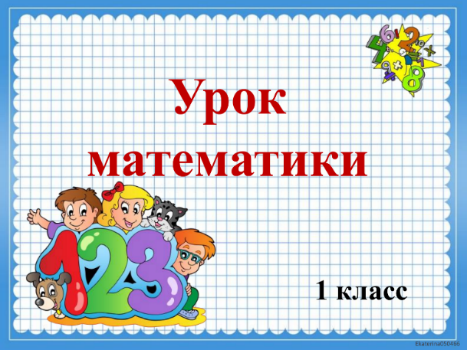
6 апреля
1 класс
Математика
Тема. Случаи сложения, основанные на знаниях по нумерации: 10 + 7. Случаи вычитания, основанные на знаниях по нумерации: 17 − 7, 17 – 10
Цель: ознакомление с вычислениями вида 10+7, 17-7, 17-10, закрепление знания табличных случаев сложения и вычитания в пределах 10.
- Работа по учебнику:
- стр. 52 № 1-4 (устно);

2. Работа в тетради с печатной основой:
- стр. 30-31.
Уважаемые родители, выполненные задания в тетради сфотографируйте и отправьте мне на почту: isakova2071@mail.ru или ВК.



